Районная научно-исследовательская конференция среди обучающихся 2-4 классов
«Первые шаги в науку»

Тема: «Какую роль играет поверхностное натяжение воды в нашей жизни?»

Выполнила:
Слепкова София
ученица МОУ Газимуро-Заводская СОШ
3 А класса
Руководитель:
Елгина Евгения Викторовна
учитель начальных классов
МОУ Газимуро-Заводская СОШ.

«Какую роль играет поверхностное натяжение воды в нашей жизни?»
Россия, Забайкальский край,
с. Газимурский Завод, 2023 г.
Слепкова София
Россия, Забайкальский край,
с. Газимурский Завод, МОУ Газимуро-Заводская СОШ
3А класс.
Краткая аннотация
В данной работе опытным путём доказано, что поверхностное натяжение воды действительно существует и встречается в нашей жизни постоянно, только мы об этом не знаем.

«Какую роль играет поверхностное натяжение воды в нашей жизни?»
Россия, Забайкальский край,
с. Газимурский Завод, 2023 г.
Слепкова София
Россия, Забайкальский край,
с. Газимурский Завод, МОУ Газимуро-Заводская СОШ
3А класс.
Аннотация
Задумывались ли вы когда-нибудь о том, почему капли дождя или росы собираются на поверхности в виде маленьких шариков? Почему насекомые бегают по поверхности воды и не тонут? Почему руки нужно мыть с мылом? Почему тканевый зонтик не пропускает воду? Ответ на эти разные вопросы один и я постараюсь дать на него ответ в своей работе «Какую роль играет поверхностное натяжение воды в нашей жизни?»
Цель: доказать опытным путём, что поверхностное натяжение воды играет важную роль в нашей жизни.
Задачи:
- Изучить литературу по данной теме;
- Провести ряд экспериментов на поверхностное натяжение воды;
- Сделать выводы по итогам опытной работы.
Методы: поиск и изучение литературы, проведение практической работы, накопление и выборка материала, сравнение, анализ и обобщение.
Полученные данные: проведя ряд исследований с водой, мною было доказано, что у воды действительно есть поверхностное натяжение.
Предмет исследования: вода
Объект исследования: поверхностное натяжение воды.

«Какую роль играет поверхностное натяжение воды в нашей жизни?»
Россия, Забайкальский край,
с. Газимурский Завод, 2023 г.
Слепкова София
Россия, Забайкальский край,
с. Газимурский Завод, МОУ Газимуро-Заводская СОШ
3А класс.
Жизнь человека тесно связана с водой и зависит от неё. Чистая вода бесцветная, легкоподвижная жидкость без цвета, без вкуса, без запаха. Вода обладает многими удивительными свойствами. Её с полным правом можно назвать чудом природы. Вода является универсальным растворителем. В ней растворяются многие вещества. Но мало кто знает о том, что у воды есть поверхностное натяжение. Это тонкая плёнка прозрачная плёнка на поверхности воды. Она образуется из-за того, что крошечные частички жидкости особенно сильно притягиваются друг другу. Это свойство называется поверхностное натяжение Его роль в нашей в жизни очень разнообразна. Поверхностное натяжение воды определяет форму поверхности жидкости. Например, из-за сил поверхностного натяжения формируется капля, лужица, струя и т.д. Без этих сил мы не могли бы писать чернилами. Обычная ручка не зачерпнула бы чернил из чернильницы, а автоматическая сразу же поставила бы большую кляксу, опорожнив весь свой резервуар. Нельзя было бы намылить руки: пена не образовалась бы. Нарушился бы водный режим почвы, что оказалось бы гибельным для растений. Пострадали бы важные функции нашего организма. Не было красивых мыльных пузырей.
Прогиб пленки не позволит выливаться воде, осторожно налитой в достаточно частое решето. Так что можно “носить воду в решете”. Ткань – это то же решето, образованное переплетением нитей. Поверхностное натяжение сильно затрудняет просачивание воды сквозь нее, и потому она не промокает насквозь мгновенно.
В своем стремлении сократиться поверхностная пленка придавала бы жидкости сферическую форму, если бы не тяжесть. Чем меньше капелька, тем большую роль играют поверхностные силы по сравнению с объемными (тяготением). Поэтому маленькие капельки росы близки по форме к шару. При свободном падении возникает состояние невесомости, и поэтому дождевые капли почти строго шарообразны. Слабый дождик промочил бы нас насквозь. Из-за преломления солнечных лучей в этих каплях возникает радуга. Не будь капли сферическими не было бы, как показывает теория, и радуги.

«Какую роль играет поверхностное натяжение воды в нашей жизни?»
Россия, Забайкальский край,
с. Газимурский Завод, 2023 г.
Слепкова София
Россия, Забайкальский край,
с. Газимурский Завод, МОУ Газимуро-Заводская СОШ
3А класс.
План исследования:
Проблема, подлежащая исследованию: с поверхностным натяжением воды люди сталкиваются каждый день не зная об этом.
Гипотеза: предположим, что у воды есть поверхностное натяжение.
1 опыт (монетка, вода, шприц). При помощи шприца набираем воду и медленно капаем на монетку до тех пор пока на её поверхности не образуется полусфера. Вода не стекает с плоской монеты, а держится за счёт поверхностного натяжения, которое образовалось вокруг
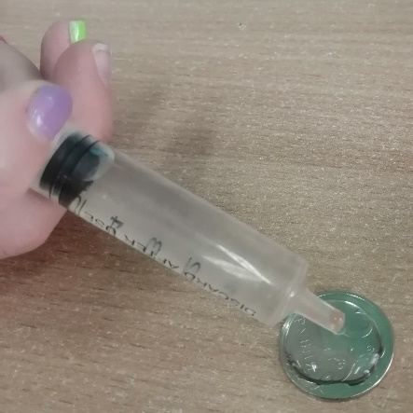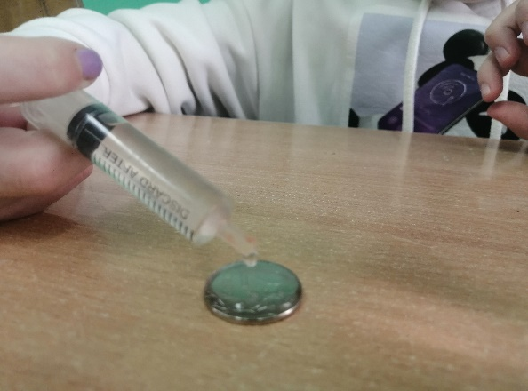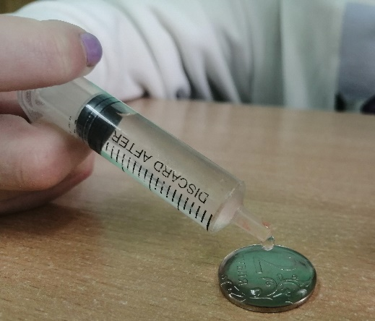
Этот опыт объясняет почему не рвутся капельки дождя или росы или пара, держатся на поверхности.

2 опыт (стакан с водой, скрепки). Если в полный стакан воды быстро кинуть скрепку, то она утонет, а если медленно положить на поверхность, она будет держаться засчёт поверхностного натяжения.
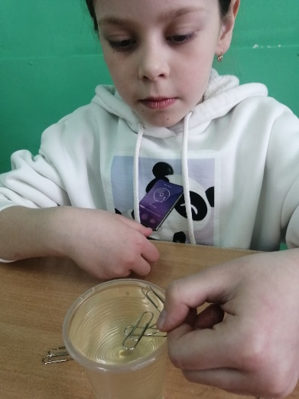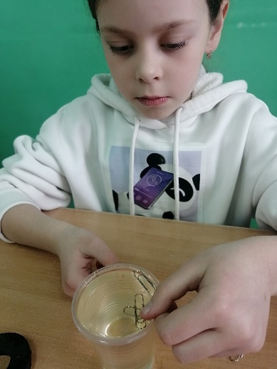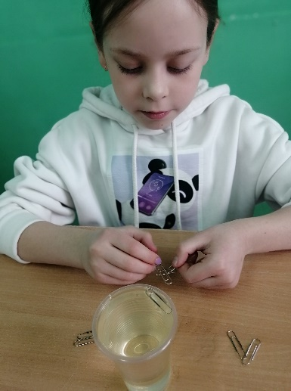
Этот опыт доказывает почему насекомые скользят по воде, а не тонут. Плёнка на поверхности воды не даёт им это сделать.
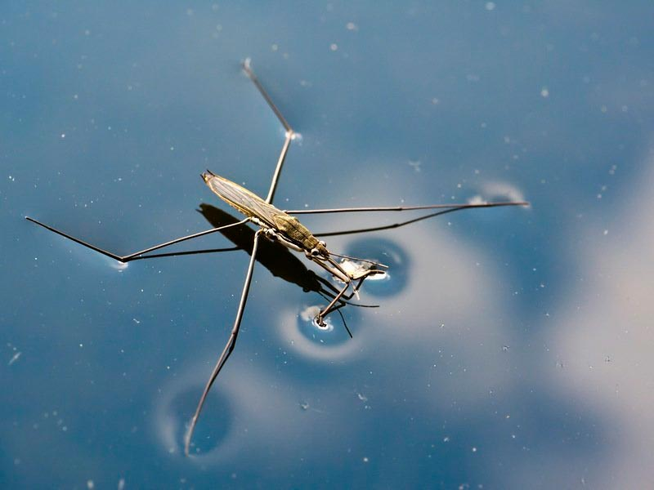
3 опыт (вода, перец, средство для мытья посуды). В емкость с водой насыпаем чёрный перец и капаем воду. Реакции не происходит. А если капнуть средство для мытья посуды, то частички перца разбегаются к краям ёмкости. Этот опыт показывает как можно нарушить поверхностное натяжение.

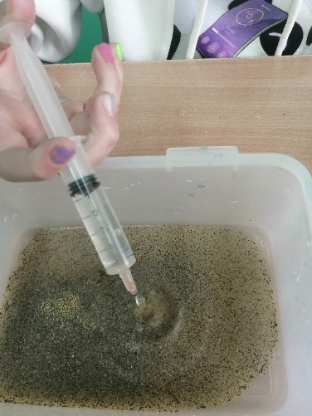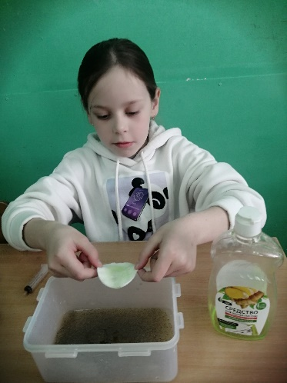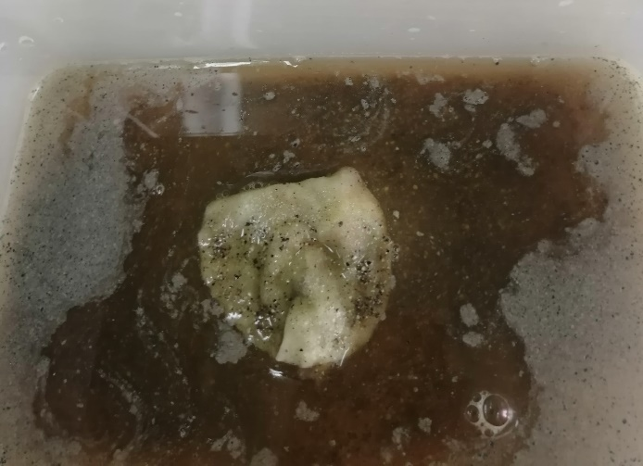

Этот опыт доказывает почему нужно мыть руки с мылом. Если представить, что перец-это микробы и простой водой все их смыть не получится. Мыло называют поверхностно-активным веществом. Оно снижает поверхностное натяжение воды, то есть ослабляет силы, притягивающие молекулы поверхностного слоя друг к другу. Именно из-за высокого поверхностного натяжения чистой воды из неё не удаётся получить устойчивую пену: пузыри почти мгновенно «схлопываются» в капли. Мыло поразительным образом меняет картину: даже небольшое его количество уменьшает поверхностное натяжение почти втрое и вместе с пеной удаляются грязь и микробы.
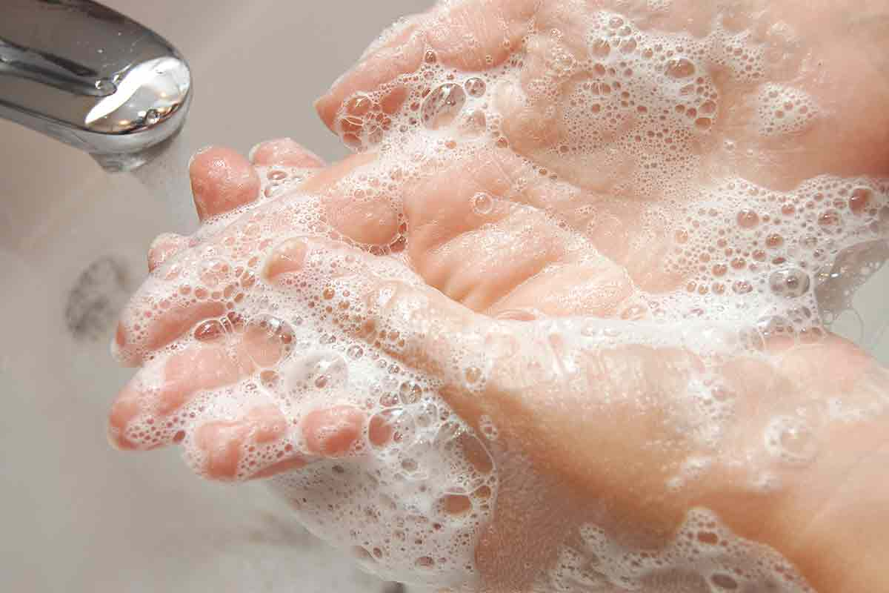
4 опыт (стакан с водой, марля и резинка). Наливаем полный стакан воды, накрываем марлей и затягиваем резинкой. Резко переворачиваем вверх дном. Вода не вытекает, хотя марля тонкая. Вытеканию воды снова мешает поверхностное натяжение, так как капли воды попали в ячейки марли и заполнили их.
Этим опытом мы показали действие зонта в дождливую погоду. Хотя зонты в основном тканевые, но они не пропускают воду внутрь именно благодаря поверхностному натяжению воды. Капли оседают на ткани и медленно заполняют её ячейки, а поверхностное натяжение не даёт им быстро проникнуть внутрь .

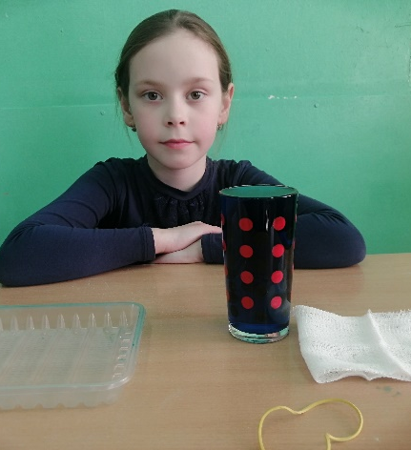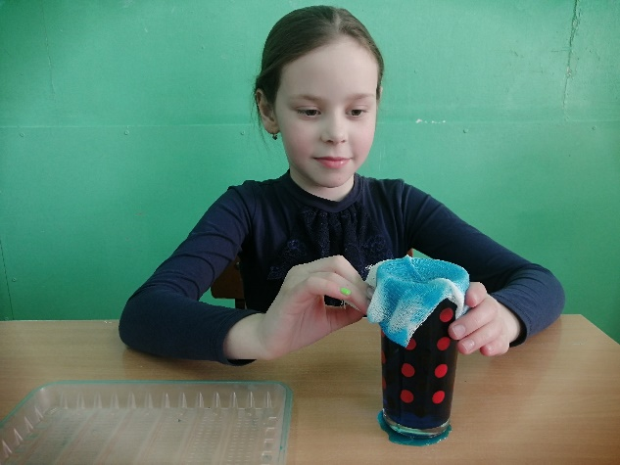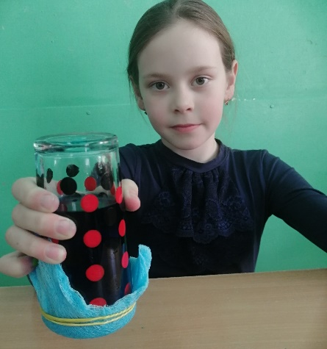

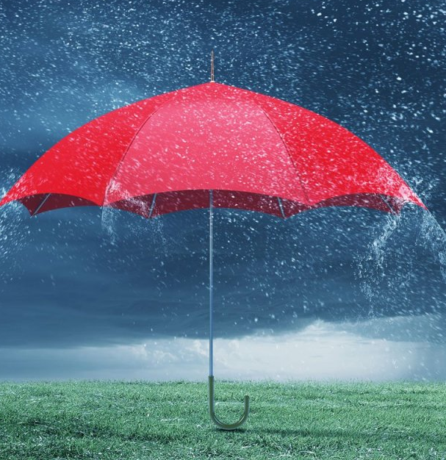

Вывод: Проведя ряд несложных опытов, мне удалось доказать, что поверхностное натяжение воды существует и оно присутствует в нашей жизни всегда, только мы об этом не задумывались. Без него вода текла бы постоянно и не было бы капель, насекомые не могли бы бегать по поверхности воды, а тонули бы, зонтики пропускали бы воду и были не нужны, а вот в борьбе с загрязнениями и микробами наоборот, поверхностное натяжение способствовало бы их размножению. Но люди придумали мыло, которое разрушает поверхностное натяжение и способствует быстрому очищению поверхностей от грязи и микробов.
Моя гипотеза подтвердилась: мы доказали, что поверхностное натяжение воды существует и играет важную роль в нашей жизни.

Для написания работы использовались:
- Фото из личного архива педагога Елгиной Е.В.
- Картинки с сайта https://yandex.ru/images?parent-reqid=1711592748665565-3954697880516374091-balancer-l7leveler-kubr-yp-sas-35-BAL
- https://yandex.ru/images?parent-reqid=1711592748665565-3954697880516374091-balancer-l7leveler-kubr-yp-sas-35-BAL
- https://www.maam.ru/detskijsad/proekt-ja-isledovatel-tema-poverhnostnoe-natjazhenie-vody.html

